Дата:14.02.2024

Класс: 8

Предмет: химия

Тема урока: Оксиды: состав, классификация, номенклатура  
Записать число и тему:

14.02.2024. Тема: Оксиды: состав, классификация, номенклатура

1. Перейти по ссылке и просмотреть видео:  
https://vk.com/video-186433453_456239057  
2.Изучить ниже расположенный учебный материал.

Теоретический материал:  
**Оксиды: классификация, номенклатура, свойства, получение, применение**

Сегодня мы начинаем подробное знакомство с важнейшими классами неорганических соединений.

Неорганические вещества **по составу** делятся, как вы уже знаете, на **простые**(металлы и неметаллы), состоящие из одного вида атомов и **сложные**, состоящие из нескольких видов атомов**.**

Сложные неорганические вещества подразделяют на четыре класса: **оксиды, кислоты, основания, соли.**

По наличию в составе молекулы одновалентных гидроксильных групп **ОН**(I) выделяют неорганические вещества под названием **"гидроксиды".**

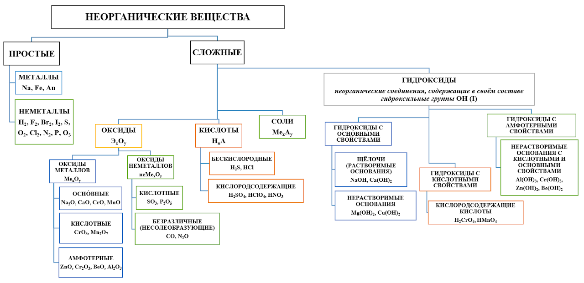

**ОКСИДЫ**

**Оксиды** - это сложные вещества, состоящие из двух химических элементов, один из которых кислород, с валентностью II.(записать в тетрадь)

Лишь один химический элемент - фтор, соединяясь с кислородом, образует не оксид, а фторид кислорода OF2.

Называются они просто - "оксид + название элемента" (см. таблицу). Если валентность химического элемента переменная, то указывается римской цифрой, заключённой в круглые скобки, после названия химического элемента.

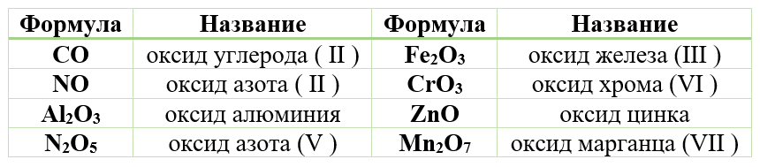

**Классификация оксидов**

Все оксиды можно разделить на две группы: солеобразующие (основные, кислотные, амфотерные) и несолеобразующие или безразличные.

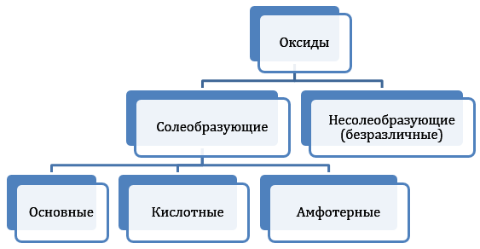

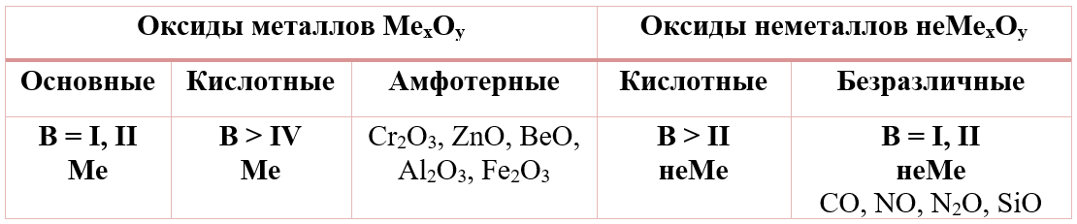

1). **Основные оксиды**– это оксиды, которым соответствуют основания. К основным оксидам относятся **оксидыметаллов** 1 и 2 групп, а также **металлов** побочных подгрупп с валентностью I и II (кроме ZnO - оксид цинка и BeO – оксид берилия)(записать в тетрадь):

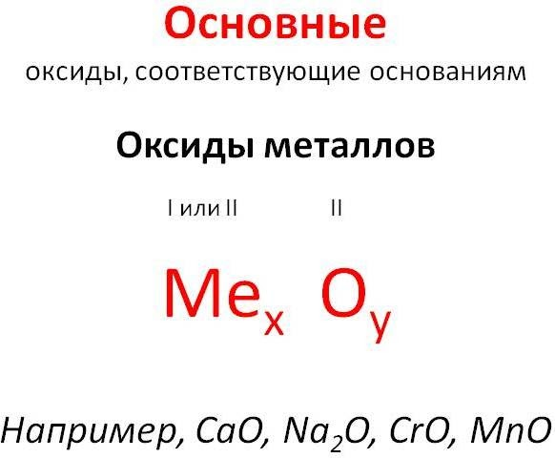(записать в тетрадь)

2). **Кислотные оксиды** – это оксиды, которым соответствуют кислоты. К кислотным оксидам относятся **оксиды неметаллов** (кроме несолеобразующих – безразличных), а также **оксиды металлов** побочных подгрупп с валентностью от V до VII. Например, CrO3-оксид хрома (VI), Mn 2O7 - оксид марганца (VII))(записать в тетрадь):

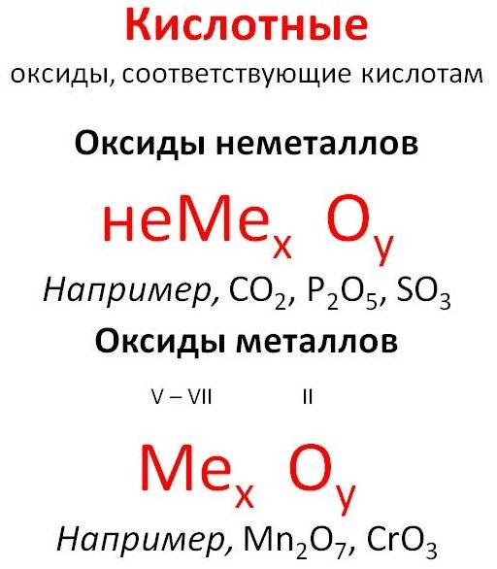(записать в тетрадь)

3). **Амфотерные оксиды** – это оксиды, которым соответствуют основания и кислоты. К ним относятся **оксиды металлов** главных и побочных подгрупп с валентностью III, иногда IV, а также цинк и бериллий (Например, BeO, ZnO, Al2O3, Cr2O3).(записать в тетрадь)

4). **Несолеобразующие оксиды** – это оксиды безразличные к кислотам и основаниям. К ним относятся **оксиды неметаллов** с валентностью I и II (Например, N2O, NO, CO).(записать в тетрадь)

**Вывод: характер свойств оксидов в первую очередь зависит от валентности элемента.**

Например, оксиды хрома:

CrO (II - основный);

Cr 2O3 (III - амфотерный);

CrO3 (VII - кислотный).

**Классификация по растворимости в воде**

**Кислотные оксиды**

Растворимы в воде.

Исключение – SiO2

**Основные оксиды**

В воде растворяются только оксиды щелочных и щелочноземельных металлов (это металлы I «А» и II «А» групп, исключение Be, Mg)

**Амфотерные оксиды**

С водой не взаимодействуют. В воде не растворимы

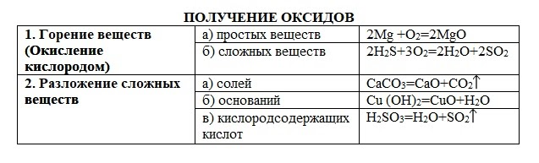

**Физические свойства оксидов**

При комнатной температуре большинство оксидов - твердые вещества (СаО, Fe2O3 и др.), некоторые - жидкости (Н2О, Сl2О7 и др.) и газы (NO, SO2 и др.).

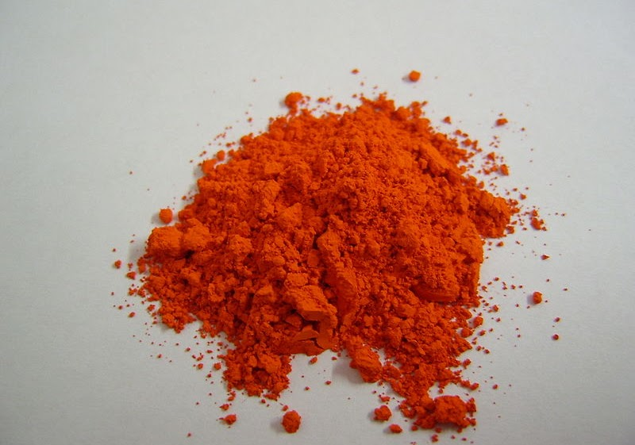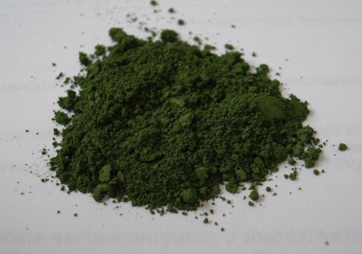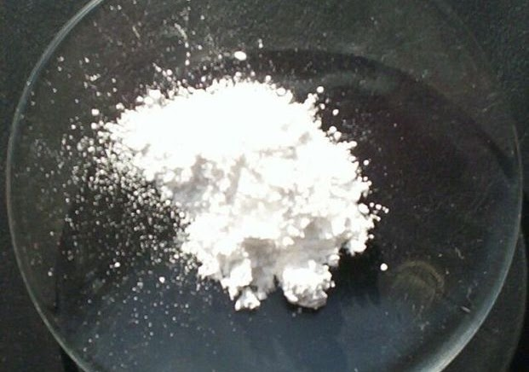

**Применение оксидов**

Некоторые оксиды не растворяются в воде, но многие вступают с водой в реакции соединения:

SO3 + H2O = H2SO4

CaO + H2O = Ca(OH)2

В результате часто получаются очень нужные и полезные соединения. Например, H2SO4 – серная кислота, Са(ОН)2 – гашеная известь и т.д.

Если оксиды нерастворимы в воде, то люди умело используют и это их свойство. Например, оксид цинка ZnO – вещество белого цвета, поэтому используется для приготовления белой масляной краски (цинковые белила). Поскольку ZnO практически не растворим в воде, то цинковыми белилами можно красить любые поверхности, в том числе и те, которые подвергаются воздействию атмосферных осадков. Нерастворимость и неядовитость позволяют использовать этот оксид при изготовлении косметических кремов, пудры. Фармацевты делают из него вяжущий и подсушивающий порошок для наружного применения.

Такими же ценными свойствами обладает оксид титана (IV) – TiO2. Он тоже имеет красивый белый цвет и применяется для изготовления титановых белил. TiO2 не растворяется не только в воде, но и в кислотах, поэтому покрытия из этого оксида особенно устойчивы. Этот оксид добавляют в пластмассу для придания ей белого цвета. Он входит в состав эмалей для металлической и керамической посуды.

Оксид хрома (III) – Cr2O3 – очень прочные кристаллы темно-зеленого цвета, не растворимые в воде. Cr2O3 используют как пигмент (краску) при изготовлении декоративного зеленого стекла и керамики. Известная многим паста ГОИ (сокращение от наименования “Государственный оптический институт”) применяется для шлифовки и полировки оптики, металлических изделий, в ювелирном деле.



Благодаря нерастворимости и прочности оксида хрома (III) его используют и в полиграфических красках (например, для окраски денежных купюр). Вообще, оксиды многих металлов применяются в качестве пигментов для самых разнообразных красок, хотя это – далеко не единственное их применение.

**Закрепление:**

**1. Выполните задания:**

1. Выпишите отдельно химические формулы солеобразующих кислотных и основных оксидов.

NaOH, AlCl3, K2O, H2SO4, SO3, P2O5, HNO3, CaO, CO.

2. Даны вещества: CaO, NaOH, CO2, H2SO3, CaCl2, FeCl3, Zn(OH)2, N2O5, Al2O3, Ca(OH)2, N2O, FeO, SO3, Na2SO4, ZnO, CaCO3, Mn2O7, CuO, KOH, CO, Fe(OH)3. Выпишите оксиды и классифицируйте их.

Выполненную работу сдать на следующем уроке.